Nom :………………………… |  | Prénom :……………………………

MES REUSSITES - MARATHON DE L’ORTHOGRAPHE ……
Mes résultats
 | Course 1 | Course 2 | Course 3
Epreuve 1
Epreuve 2
Epreuve 3

Mes réussites
- Copie
Course 1 | Course 2 | Course 3
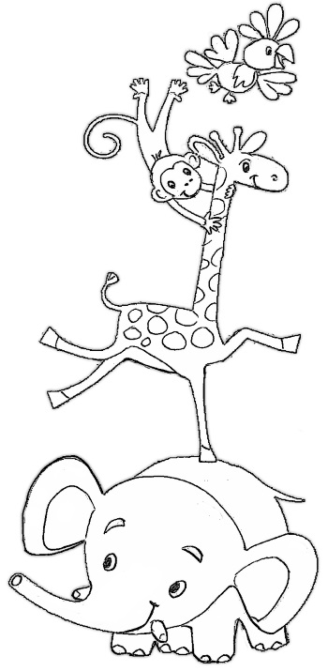

- Orthographe lexicale
Course 1 | Course 2 | Course 3

- Orthographe grammaticale
Course 1 | Course 2 | Course 3

Echelle d’évaluation : (le barème sera indiqué pour chaque épreuve)
Je colorie 1 étage de la fusée | je réussis parfois | < 25%
Je colorie 2 étages de la fusée | Je réussis de mieux en mieux | Entre 25% et 50%
Je colorie 3 étages de la fusée | Je réussis régulièrement | Entre 50% et 75%
Je colorie 4 étages de la fusée | Je réussis très souvent | Plus de 75%

